Министерство науки и высшего образования Российской Федерации
федеральное государственное бюджетное
образовательное учреждение высшего образования
«Российский экономический университет имени Г.В. Плеханова»

Высшая школа кибертехнологий, математики и статистики

Базовая кафедра статистики

КУРСОВАЯ РАБОТА
по дисциплине «Статистика внешнеэкономической деятельности»

на тему «Статистическая оценка и значение состояния и развития транспортной инфраструктуры в Российской Федерации»

Выполнил(а):
Обучающаяся группы 15.27Д-С02/24б
очной формы обучения, 2 курса
Высшей школы кибертехнологий, математики и статистики

Игнатова Софья Данииловна

Научный руководитель:
к.э.н., доцент
Кубасова Елена Ивановна

Москва – 2026
Содержание

ВВЕДЕНИЕ 6
ГЛАВА 1. Теоретические основы статистического анализа транспортной инфраструктуры в Российской Федерации 9
1.1. Понятие, сущность и значение транспортной инфраструктуры. 9
1.2. Система статистических показателей оценки состояния и развития транспортной инфраструктуры 11
1.3. Методы статистического анализа транспортной инфраструктуры 13
ГЛАВА 2. Статистический анализ состояния и развития транспортной инфраструктуры Российской Федерации 16
2.1. Анализ общей динамики транспортной системы Российской Федерации. 16
2.2. Структурный анализ грузооборота по видам транспорта 19
2.3. Анализ развития транспортной инфраструктуры Российской Федерации 22
ГЛАВА 3. СТАТИСТИЧЕСКОЕ МОДЕЛИРОВАНИЕ И ПРОГНОЗИРОВАНИЕ ТРАНСПОРТНОЙ ИНФРАСТРУКТУРЫ РОССИЙСКОЙ ФЕДЕРАЦИИ 25
3.1. Корреляционный анализ взаимосвязи инфраструктурных и результативных показателей 25
3.2. Построение регрессионной модели влияния инфраструктурных показателей на грузооборот 29
3.3. Прогнозирование основных показателей развития транспортной инфраструктуры 32
3.4. Статистически обоснованные направления совершенствования транспортной инфраструктуры 34
Заключение 36
Список литературы 39
Приложения 41

ВВЕДЕНИЕ

Транспортный комплекс является ключевым элементом национальной экономики. Масштабы территории Российской Федерации, а также динамика её социально-экономического развития определяют необходимость постоянного совершенствования транспортной инфраструктуры. Сегодня проблемы инфраструктурного характера характерны для всех видов транспорта, причём недостаточная развитость одного из них неизбежно приводит к возникновению дополнительных трудностей для других. [15]
В сфере транспорта в России в последние годы была проведена необходимая модернизация инфраструктуры, что позволило удовлетворить растущий спрос на пассажирские и грузовые перевозки и создать определенный задел для дальнейшего развития.
Транспортная инфраструктура оказывает существенное влияние на территориальное размещение производства. Без учёта транспортного фактора нельзя достичь эффективного и рационального распределения производительных сил. В процессе размещения предприятий принимаются во внимание такие параметры, как потребность в перевозках, объёмы сырья и готовой продукции, их транспортабельность, наличие и развитость транспортных путей, а также их пропускная способность. Совокупность этих факторов определяет оптимальную локализацию производственных объектов. В свою очередь, оптимизация транспортных процессов способствует повышению эффективности функционирования как отдельных предприятий, так и регионов и экономики страны в целом.
Также следует отметить, что транспортная инфраструктура играет важную роль в решении социально-экономических задач. Наличие развитой транспортной сети на территории является значимым фактором привлечения населения и инвестиций, создаёт благоприятные условия для размещения производства и способствует формированию интеграционных связей между регионами.
Российская Федерация обладает всеми современными видами транспорта, а структура и размещение транспортной сети в целом соответствуют внутренним и внешним экономическим связям страны. Вместе с тем, существующая транспортная система требует дальнейшего совершенствования и развития с учётом современных вызовов и потребностей экономики.
Объект исследования – транспортная инфраструктура в Российской Федерации.
Предмет исследования – статистические показатели, характеризующие текущее состояние, динамику и значение транспортной инфраструктуры в Российской Федерации.
Целью данной курсовой работы является проведение комплексного статистического анализа транспортной инфраструктуры в РФ с использованием современных методов обработки данных, что позволит выявить основные факторы, влияющие на состояние транспортной системы, и оценить их динамику в последние годы.
Для достижения поставленной цели в работе решаются следующие задачи:
- Изучить теоретические основы и ключевые понятия, связанные с транспортной инфраструктурой Российской Федерации, а также основные категории и факторы, определяющие её формирование.
- Исследовать систему статистических показателей, характеризующих состояние и развитие транспортной инфраструктуры в Российской Федерации, и их взаимосвязь с макроэкономическими показателями.
- Проанализировать методы статистического анализа, применяемые для изучения и интерпретации данных о транспортной инфраструктуре, включая динамический и корреляционно-регрессионный анализ.
- Оценить динамику основных показателей транспортной инфраструктуры и определить тенденции их изменения за исследуемый период (2005-2024 гг.).
- Выявить взаимосвязь между уровнем развития транспортной инфраструктуры и объёмом внешнеторгового грузооборота с использованием регрессионного анализа.
Для данного исследования использовались теоретические и статистические методы исследования.
Теоретические: анализ научной литературы, статистических сборников и статей.
Статистические: анализ динамических рядов, расчет абсолютных и относительных показателей, корреляционно-регрессионный анализ.
Информационной базой исследования послужили официальные статистические материалы Федеральной службы государственной статистики Российской Федерации, статистические сборники «Транспорт в России», а также научная и учебная литература по статистике и экономике транспорта. [11; 12]
Структура работы: Работа состоит из введения, трех глав, заключения, списка литературы и приложения. Первая глава посвящена изучению теоретических основ статистического анализа транспортной инфраструктуры Российской Федерации. Вторая глава содержит ретроспективный анализ показателей, характеризующих транспортную обстановку в РФ. В третьей главе проводится корреляционно-регрессионный анализ, моделирование и прогнозирование показателей транспортной инфраструктуры Российской Федерации. В заключении представлены, раскрыты и описаны результаты проведенного исследования, а также рекомендации по улучшению транспортной инфраструктуры в Российской Федерации.

ГЛАВА 1. Теоретические основы статистического анализа транспортной инфраструктуры в Российской Федерации

1.1. Понятие, сущность и значение транспортной инфраструктуры.
Транспортная инфраструктура является одной из важнейших составляющих экономической системы государства. Ее развитие оказывает влияние на функционирование промышленности, торговли, внешнеэкономической деятельности и уровень мобильности населения. Для Российской Федерации значение транспортной инфраструктуры особенно велико, что связано с большой территорией страны, высокой протяженностью хозяйственных связей и необходимостью обеспечения устойчивого взаимодействия между регионами.
Транспортная инфраструктура представляет собой совокупность объектов и условий, обеспечивающих функционирование транспортной системы и организацию перевозочного процесса. К объектам транспортной инфраструктуры относятся автомобильные дороги, железнодорожные пути, мосты, тоннели, транспортные терминалы, станции, вокзалы, порты, аэропорты и другие элементы транспортной сети. [15] В состав инфраструктуры входят не только пути сообщения, но и обеспечивающие объекты, необходимые для организации перевозок и управления движением транспорта. В зависимости от вида транспорта выделяют инфраструктуру железнодорожного, автомобильного, воздушного, водного и трубопроводного транспорта.
Развитая транспортная система способствует снижению транспортных издержек, ускорению доставки грузов и повышению связанности территорий. Кроме того, транспорт обеспечивает формирование единого экономического пространства государства и развитие межрегиональных хозяйственных связей. Особое значение транспортная инфраструктура имеет для внешнеэкономической деятельности Российской Федерации. [10] Россия активно участвует в международной торговле, экспортируя энергетические ресурсы, металлы и продукцию химической промышленности, а эффективность внешнеторговых операций во многом зависит от состояния транспортной сети и уровня развития логистической инфраструктуры.
Наибольшее значение для экономики Российской Федерации имеют железнодорожный, трубопроводный, автомобильный и морской транспорт. Железнодорожный транспорт обеспечивает перевозку массовых грузов на большие расстояния и занимает значительную долю в общем грузообороте страны. Трубопроводный транспорт используется преимущественно для транспортировки нефти и природного газа, автомобильный отличается высокой мобильностью и обеспечивает значительную часть внутренних перевозок, а морской транспорт играет важную роль в обслуживании экспортно-импортных грузопотоков [11].
Транспортная инфраструктура классифицируется по различным признакам. По функциональному назначению выделяют линейную, узловую и обслуживающую инфраструктуру. К линейной инфраструктуре относятся пути сообщения, к узловой - транспортные узлы, станции и терминалы, а к обслуживающей - объекты ремонта, хранения и технического обслуживания транспорта. Развитие транспортной инфраструктуры требует значительных финансовых вложений и государственного регулирования. В Транспортной стратегии Российской Федерации до 2030 года особое внимание уделяется модернизации транспортной системы, развитию международных транспортных коридоров и повышению пропускной способности транспортной инфраструктуры [10].
Таким образом, транспортная инфраструктура представляет собой важнейшую часть экономической системы государства, обеспечивающую функционирование транспортной сети и организацию перевозочного процесса. Ее состояние и уровень развития оказывают существенное влияние на экономику страны и эффективность внешнеэкономической деятельности.

1.2. Система статистических показателей оценки состояния и развития транспортной инфраструктуры
Для анализа состояния и развития транспортной инфраструктуры используется система статистических показателей, позволяющая оценить масштабы транспортной сети, результаты транспортной деятельности и эффективность функционирования различных видов транспорта. [1]
Статистические показатели транспортной инфраструктуры условно можно разделить на несколько групп. Первая группа включает показатели состояния инфраструктурной базы. К ним относятся протяженность автомобильных дорог общего пользования, протяженность автомобильных дорог с твердым покрытием, эксплуатационная длина железнодорожных путей общего пользования и другие показатели, характеризующие уровень развития транспортной сети. Протяженность автомобильных дорог отражает общую длину дорожной сети, предназначенной для движения транспортных средств, а показатель дорог с твердым покрытием позволяет оценить качество дорожной инфраструктуры и возможность круглогодичного использования дорог. Для характеристики железнодорожной инфраструктуры используется показатель эксплуатационной длины железнодорожных путей общего пользования, поскольку железнодорожный транспорт имеет важное значение для российской экономики и обеспечивает перевозку значительных объемов грузов на большие расстояния.
Вторая группа показателей отражает использование транспортной инфраструктуры. К ней относятся перевозки грузов, перевозки пассажиров, грузооборот и пассажирооборот. Перевозки грузов характеризуют объем перевезенных грузов и измеряются в тоннах, однако данный показатель не учитывает расстояние перевозки. Более полную характеристику транспортной работы дает грузооборот, который определяется как произведение массы перевезенного груза на расстояние перевозки и измеряется в тонно-километрах. Аналогично для анализа пассажирских перевозок используются показатели перевозок пассажиров и пассажирооборота, учитывающие не только количество пассажиров, но и дальность поездок.
В статистике транспорта также применяются показатели структуры транспортной системы, позволяющие определить долю отдельных видов транспорта в общем объеме перевозок или грузооборота. Структурный анализ необходим для оценки распределения транспортной нагрузки между видами транспорта и выявления специализации транспортной системы. [11]
Для оценки изменения транспортных показателей во времени используются показатели динамики: абсолютный прирост, коэффициент роста, темп роста и темп прироста. [1] Их применение позволяет выявлять тенденции развития транспортной инфраструктуры и оценивать интенсивность изменения транспортных процессов. Статистические данные представляют собой совокупность количественных характеристик социально-экономических явлений и процессов, полученных в результате статистического наблюдения, их обработки или соответствующих расчетов.
Для анализа изменения транспортных показателей используются ряды динамики. Временной ряд представляет собой ряд расположенных в хронологической последовательности значений статистического показателя. В данной работе временные ряды используются для анализа динамики грузооборота, пассажирооборота, перевозок грузов и пассажиров, а также показателей развития транспортной инфраструктуры Российской Федерации за 2006–2024 гг.
Информационной базой исследования являются данные Федеральной службы государственной статистики, статистические сборники «Транспорт в России» и официальные материалы Министерства транспорта Российской Федерации. Комплексное использование статистических показателей позволяет проводить всесторонний анализ состояния и развития транспортной инфраструктуры Российской Федерации.

1.3. Методы статистического анализа транспортной инфраструктуры
Статистический анализ транспортной инфраструктуры основывается на использовании различных методов обработки и анализа данных. Применение статистических методов позволяет выявлять тенденции развития транспортной системы, оценивать эффективность функционирования транспорта и проводить прогнозирование основных показателей [1].
Статистическое исследование включает несколько последовательных этапов: статистическое наблюдение, сводку и группировку данных, а также анализ полученных материалов. Статистическое наблюдение представляет собой научно организованный сбор массовых данных о социально-экономических явлениях и процессах. В данной работе в качестве базы статистического наблюдения используются официальные данные Федеральной службы государственной статистики по показателям транспортной инфраструктуры Российской Федерации. После сбора информации проводится статистическая сводка и группировка данных. [1] Сводка позволяет обобщить первичные материалы и представить их в систематизированном виде, а группировка используется для разделения совокупности на однородные группы по определенным признакам. В транспортной статистике данные могут группироваться по видам транспорта, регионам и временным периодам.
Одним из основных методов анализа транспортной инфраструктуры является анализ рядов динамики. Анализ временных рядов позволяет «проследить развитие явления во времени, показать его основные тенденции». Для анализа динамики транспортных показателей рассчитываются абсолютные и относительные показатели динамики. [3] Абсолютный прирост показывает, на сколько единиц изменился уровень ряда по сравнению с предыдущим периодом или базисным годом. Цепной абсолютный прирост рассчитывается по формуле:
цепной прирост: $∆^{ц}t= y_{t}-y_{t-1}$
базисный прирост: $∆^{б}t= y_{t}-y_{t-1}$
Коэффициент роста показывает, во сколько раз изменился уровень ряда. Цепной коэффициент роста определяется по формуле:
Если темп роста цепной, то $k^{ц}$ ${р }_{t}$ =$\frac{y_{t}}{y_{t-1}}$
Если темп роста базисный, то $k^{б}$ ${р }_{t}$ =$\frac{y_{t}}{y_{1}}$
Темп роста рассчитывается путем умножения коэффициента роста на 100%: $Т_{р}=k*100\%$
Темп прироста показывает, на сколько процентов изменился уровень ряда по сравнению с базой сравнения:
цепной прирост: $Т^{ц}$ п${р }_{t}=Т^{ц}$ ${р }_{t}-100\%$
базисный прирост: $Т^{б}$ п${р }_{t}=Т^{б}$ ${р }_{t}-100\%$
Абсолютное значение одного процента прироста показывает, какая абсолютная величина приходится на один процент прироста:
Абсолютное содержание одного процента прироста: $А \%_{t}=\frac{y_{t-1}}{100}$
Рассчитаем средние характеристики рядов:
1) Средний уровень ряда динамики: $\overline{y}=\frac{\sum{y_{t}}}{n}$
2) Средний абсолютный прирост: $\overline{∆}=\frac{\sum{∆y_{i}}}{n-1}$
3) Средний годовой темп роста рассчитывается по формуле:$\overline{Т_{р}}=\overline{k}*100\%$ , где $\overline{k}=\sqrt[n-1]{k_{2}}*k_{3}*….*k_{n}$
4) Средний годовой темп прироста рассчитывается по формуле:
$\overline{Т_{пр}}=\overline{Т_{р}}-100\%$
Анализ динамики не должен ограничиваться использованием одного показателя, поскольку это может привести к односторонним выводам. Для более полной оценки необходимо совместное применение абсолютных, относительных и средних показателей динамики. [3]
Для наглядного представления результатов анализа используются графические методы. В статистике транспорта широко применяются линейные графики, столбиковые диаграммы и структурные схемы. Графический метод позволяет наглядно представить изменение транспортных показателей и выявить основные тенденции развития транспортной системы.
Важное место занимает структурный анализ, который используется для оценки распределения транспортной нагрузки между отдельными видами транспорта. Анализ структуры грузооборота позволяет определить виды транспорта, обеспечивающие основную часть транспортной работы. [6]
Для исследования тенденций развития транспортной инфраструктуры применяются методы аналитического выравнивания и прогнозирования. Анализ основной тенденции развития позволяет выявить закономерности изменения показателей и использовать временные ряды для прогнозирования.
Наиболее распространенным методом является построение линейного тренда:
$$y_{t}=a+b*t,$$
где:
a - начальный уровень ряда;
b - среднее изменение показателя;
t - время.
Использование методов прогнозирования позволяет оценивать перспективы развития транспортной инфраструктуры и применяется при разработке государственных программ развития транспортной системы. [10]
Таким образом, применение статистических методов позволяет комплексно оценивать состояние и тенденции развития транспортной инфраструктуры Российской Федерации. Использование рядов динамики, структурного анализа, относительных показателей и методов прогнозирования создает основу для проведения практического статистического исследования транспортной системы страны.

ГЛАВА 2. Статистический анализ состояния и развития транспортной инфраструктуры Российской Федерации

2.1. Анализ общей динамики транспортной системы Российской Федерации.
Транспортная система Российской Федерации является важнейшим элементом национальной экономики, обеспечивающим перемещение грузов и пассажиров между регионами страны и поддерживающим внешнеэкономические связи. Для оценки состояния и развития транспортной инфраструктуры были проанализированы основные показатели транспортной деятельности: грузооборот, перевозки грузов, пассажирооборот и перевозки пассажиров за период 2006–2024 гг.
На основе данных Росстата была сформирована сводная таблица, отражающая изменение основных транспортных показателей за исследуемый период. Подробные расчеты показателей динамики представлены в Приложении В.

Таблица 2.1

Динамика основных показателей транспортной системы Российской Федерации за 2006-2024 гг.
Показатель | 2006 | 2010 | 2015 | 2020 | 2024 | Абсолютное изменение | Темп роста, %
Грузооборот, млрд т-км | 4799,7 | 4 751,7 | 5 108,1 | 5 401,1 | 5 579,0 | 779,3 | 116,2
Перевозки грузов, млн т | 9300,7 | 7 750,4 | 7 898,0 | 7 959,7 | 9 285,6 | -15,1 | 99,8
Пассажирооборот, млрд пасс-км | 476,4 | 483,7 | 529,7 | 357,1 | 599,4 | 123,0 | 125,8
Перевозки пассажиров, млн чел. | 26 640,3 | 22 034,5 | 19 095,2 | 12 492,8 | 15 682,1 | -10 958,2 | 58,9

Источник: составлено автором по данным Росстата [11; 13].

Данные таблицы показывают, что в течение рассматриваемого периода транспортная система Российской Федерации в целом развивалась достаточно устойчиво. Несмотря на кризисные периоды, связанные с мировым финансовым кризисом 2008-2009 гг. и пандемией COVID-19 в 2020 г., основные показатели транспортной деятельности сохранили положительную долгосрочную динамику.

Наиболее устойчивый рост наблюдался по показателю грузооборота. В 2006 г. общий грузооборот транспорта составлял 4799,7 млрд т-км, а к 2024 г. увеличился до 5579,0 млрд т-км. Рост грузооборота свидетельствует об увеличении масштабов транспортной работы и усилении хозяйственных связей между регионами страны. При этом динамика перевозок грузов была менее стабильной, что связано с изменением средней дальности перевозок и трансформацией структуры грузопотоков.

Особенно заметное снижение показателей произошло в 2009 г., когда последствия мирового финансового кризиса привели к сокращению промышленного производства и объемов внешней торговли. Однако уже начиная с 2010 г. транспортная система постепенно восстановила прежние объемы транспортной работы. Аналогичная ситуация наблюдалась в 2020 г., когда ограничения, вызванные пандемией COVID-19, оказали существенное влияние прежде всего на пассажирские перевозки.

Для более наглядного представления изменения грузовых показателей был построен график динамики грузооборота и перевозок грузов.

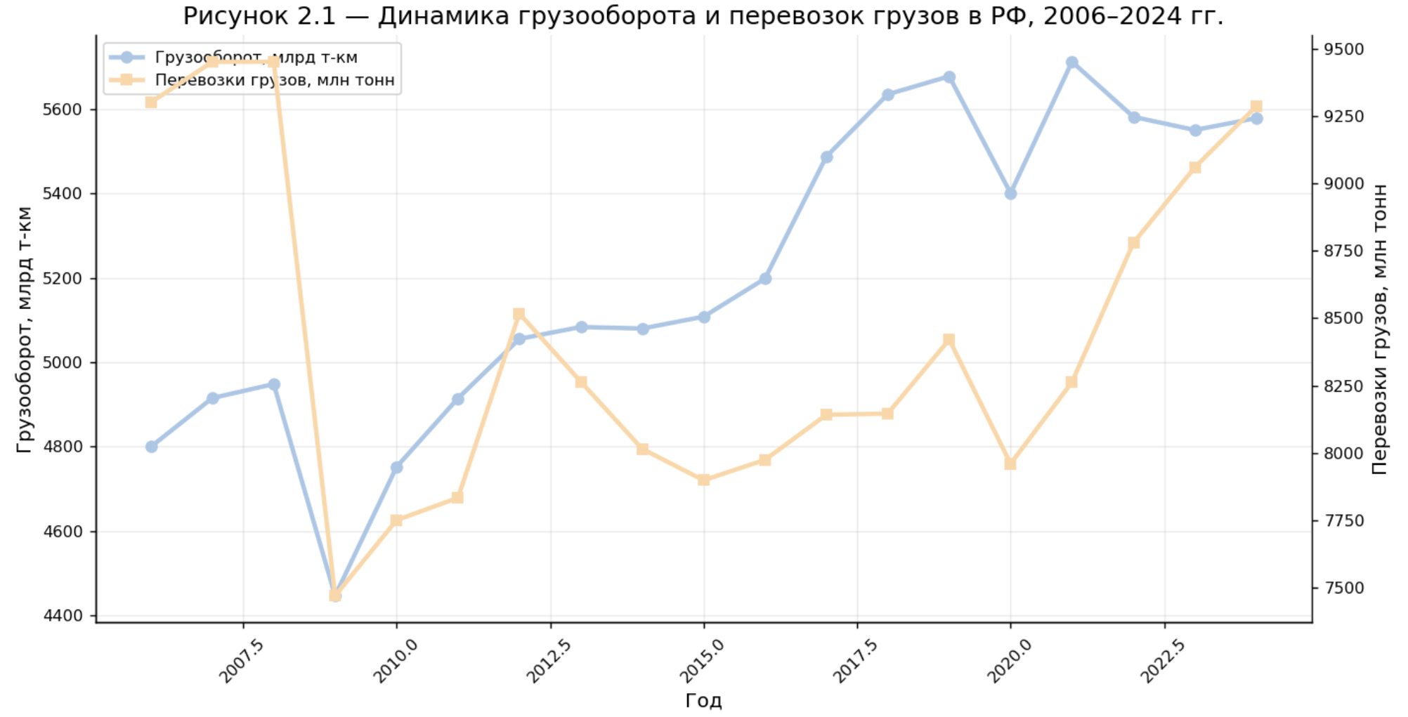

Рисунок 2.1 - Динамика грузооборота и перевозок грузов в Российской Федерации за 2006-2024 гг.
Анализ рисунка показывает, что грузооборот рос быстрее, чем объем перевозок грузов. Это свидетельствует об увеличении средней дальности транспортировки грузов, усилении межрегиональных хозяйственных связей и росте роли экспортных перевозок. Подобная тенденция характерна для российской транспортной системы в условиях значительной территории страны и высокой доли сырьевого экспорта в структуре экономики. Кроме того, увеличение грузооборота при относительно менее устойчивой динамике перевозок грузов указывает на повышение интенсивности транспортной работы и увеличение расстояний перевозки грузов.
Пассажирские показатели в исследуемом периоде изменялись менее устойчиво. Динамика пассажирооборота и перевозок пассажиров в большей степени зависела от социально-экономической активности населения и ограничительных мер, связанных с пандемией. Наиболее существенное снижение пассажирских перевозок наблюдалось в 2020 г., когда произошло резкое сокращение мобильности населения и объемов транспортного сообщения.
Для анализа изменения пассажирских показателей был построен график динамики пассажирооборота и перевозок пассажиров.

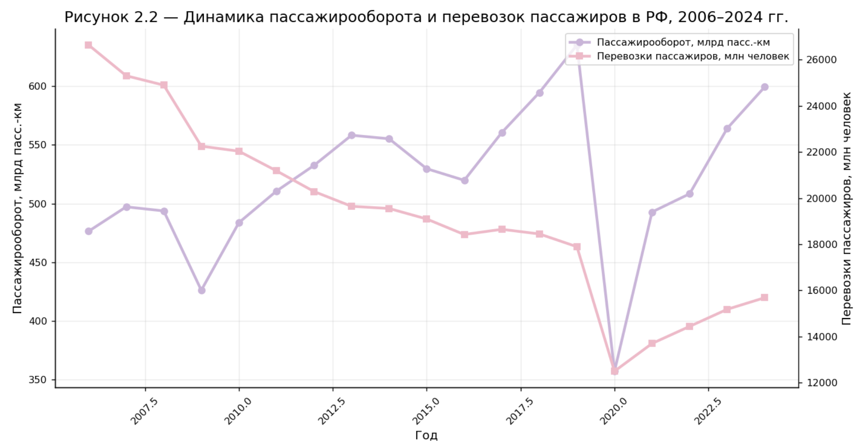
Рисунок 2.2 - Динамика пассажирооборота и перевозок пассажиров в Российской Федерации за 2006-2024 гг.
Несмотря на существенное снижение показателей в 2020 г., в последующие годы наблюдалось постепенное восстановление пассажирской активности. Это свидетельствует о способности транспортной системы адаптироваться к изменяющимся экономическим условиям и восстанавливать объемы транспортной работы после кризисных периодов.
Таким образом, анализ общей динамики транспортной системы Российской Федерации показывает, что в 2006-2024 гг. происходило постепенное увеличение масштабов транспортной деятельности. Наиболее устойчивый рост наблюдался в сфере грузовых перевозок, тогда как пассажирский транспорт в большей степени зависел от внешних экономических и социальных факторов.

2.2. Структурный анализ грузооборота по видам транспорта
Важное значение для оценки состояния транспортной системы имеет анализ структуры грузооборота по видам транспорта. Структурный анализ позволяет определить, какие виды транспорта обеспечивают основную часть транспортной работы, а также выявить изменения в распределении транспортной нагрузки.
На основе данных Росстата была составлена таблица структуры грузооборота по видам транспорта за 2006-2024 гг. Полный массив исходных статистических данных и промежуточные расчеты представлены в Приложении Б.

Таблица 2.2

Структура грузооборота по видам транспорта в Российской Федерации, %
Вид транспорта | 2006 | 2010 | 2015 | 2020 | 2024 | Изменение 2024 к 2006, п.п.
Железнодорожный | 40,6 | 42,3 | 45,2 | 47,2 | 45,3 | 4,7
Автомобильный | 4,1 | 4,2 | 4,8 | 5,0 | 6,9 | 2,8
Трубопроводный | 52,1 | 50,2 | 47,9 | 45,7 | 45,4 | -6,7
Водный транспорт | 3,1 | 3,2 | 2,0 | 2,0 | 2,4 | -0,7
Воздушный | 0,06 | 0,1 | 0,11 | 0,13 | 0,03 | -0,03

Источник: составлено автором по данным Росстата [11; 13].

Данные таблицы 2.2 показывают, что структура грузооборота Российской Федерации на протяжении 2006–2024 гг. оставалась преимущественно сырьевой. Основная транспортная нагрузка приходилась на трубопроводный и железнодорожный транспорт, суммарная доля которых в отдельные годы превышала 90% общего грузооборота страны. Подобная структура объясняется особенностями российской экономики, значительными объемами перевозок нефти, газа, угля и других массовых грузов, а также большой территорией государства, требующей перевозки продукции на значительные расстояния.

Несмотря на сохранение лидирующих позиций трубопроводного транспорта, в исследуемом периоде наблюдалось постепенное снижение его доли - с 52,1% в 2006 г. до 45,4% в 2024 г. Это свидетельствует о постепенной трансформации структуры грузовых перевозок и изменении направлений транспортных потоков. Одновременно возрастала роль железнодорожного транспорта, доля которого увеличилась на 4,7 процентного пункта. Усиление значения железнодорожных перевозок связано с высокой эффективностью транспортировки массовых грузов на дальние расстояния и активным развитием экспортных направлений.

Наиболее заметная положительная динамика наблюдалась в автомобильном транспорте. За рассматриваемый период его доля увеличилась с 4,1% до 6,9%. Рост значения автомобильного транспорта связан с развитием внутреннего рынка, логистической инфраструктуры и межрегиональных перевозок. Кроме того, автомобильный транспорт обладает высокой мобильностью и обеспечивает доставку грузов непосредственно до потребителя, что делает его особенно востребованным в современных условиях.

Доля водного и воздушного транспорта в структуре грузооборота оставалась незначительной. Однако данные виды транспорта сохраняют важное значение для отдельных регионов страны и обеспечения внешнеэкономических связей. Таким образом, проведенный анализ показывает, что транспортная система Российской Федерации постепенно адаптировалась к изменяющимся экономическим условиям, при этом основой грузовых перевозок продолжали оставаться железнодорожный и трубопроводный транспорт.

Для более наглядного представления изменения структуры грузооборота был построен структурный график.

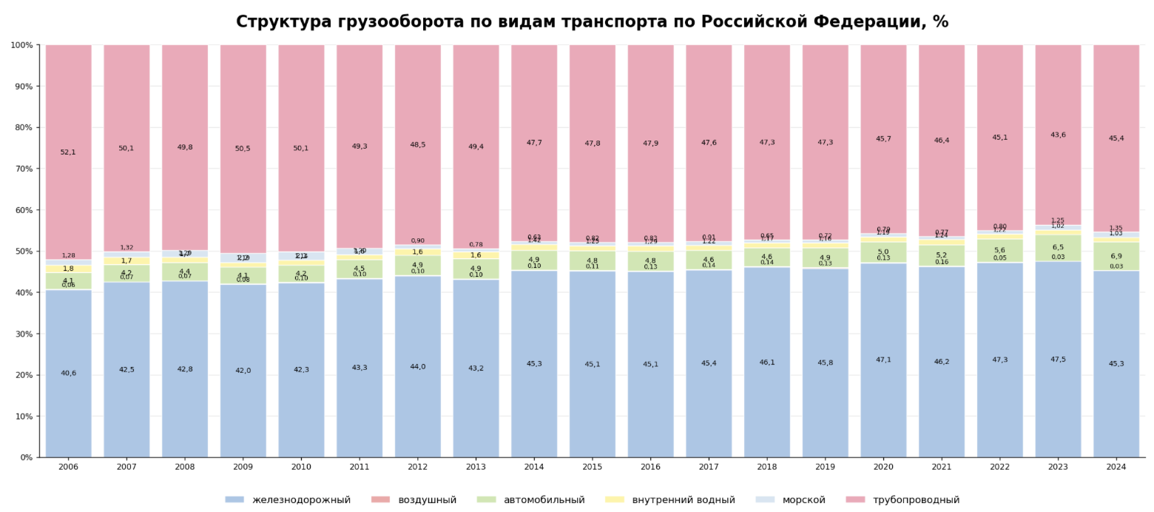

Рисунок 2.3 - Структура грузооборота по видам транспорта в Российской Федерации за 2006-2024 гг., %

Анализ структуры грузооборота показывает, что транспортная система Российской Федерации остается преимущественно ориентированной на перевозку массовых грузов и экспортных ресурсов. При этом в исследуемом периоде наблюдалось постепенное усиление роли железнодорожного и автомобильного транспорта.

2.3. Анализ развития транспортной инфраструктуры Российской Федерации

Развитие транспортной инфраструктуры является одним из важнейших условий экономического роста и повышения транспортной доступности территорий. Для оценки состояния инфраструктурной базы транспортной системы были проанализированы показатели протяженности автомобильных дорог общего пользования, автомобильных дорог с твердым покрытием и эксплуатационной длины железнодорожных путей общего пользования.

На основе данных Росстата была составлена сводная таблица инфраструктурных показателей. Расчеты показателей динамики транспортной инфраструктуры представлены в Приложении В.

Таблица 2.3

Динамика показателей транспортной инфраструктуры Российской Федерации за 2006-2024 гг.
Показатель | 2006 | 2010 | 2015 | 2020 | 2024 | Абсолютное изменение | Темп роста, %
Протяженность автомобильных дорог общего пользования, тыс. км | 701,1 | 825 | 1480,5 | 1553,7 | 1583,2 | 882,1 | 225,8
Протяженность автомобильных дорог с твердым покрытием, тыс. км | 597,3 | 664,6 | 1045,5 | 1096,7 | 1130 | 532,7 | 189,4
Эксплуатационная длина железнодорожных путей общего пользования, тыс. км | 85,2 | 85,7 | 86,3 | 87 | 87 | 1,8 | 102,1

Источник: составлено автором по данным Росстата [11; 13].

Проведенный анализ показывает, что в исследуемом периоде наблюдалось устойчивое развитие автомобильной дорожной сети. Протяженность автомобильных дорог общего пользования постепенно увеличивалась, что связано с реализацией государственных программ развития транспортной инфраструктуры, строительством новых магистралей и модернизацией существующих дорог.
Особое значение имеет увеличение протяженности автомобильных дорог с твердым покрытием, поскольку наличие качественного дорожного покрытия обеспечивает круглогодичное использование дорог и способствует повышению эффективности перевозок. Развитие дорожной сети также оказывает положительное влияние на развитие региональной экономики и повышение транспортной доступности территорий.
В отличие от автомобильной инфраструктуры, показатели железнодорожной сети изменялись менее значительно. Эксплуатационная длина железнодорожных путей общего пользования оставалась относительно стабильной на протяжении всего исследуемого периода. Это связано с высокой капиталоемкостью строительства новых железнодорожных линий и ориентацией транспортной политики преимущественно на модернизацию существующей инфраструктуры.
Для наглядного представления изменения инфраструктурных показателей был построен график динамики транспортной инфраструктуры.
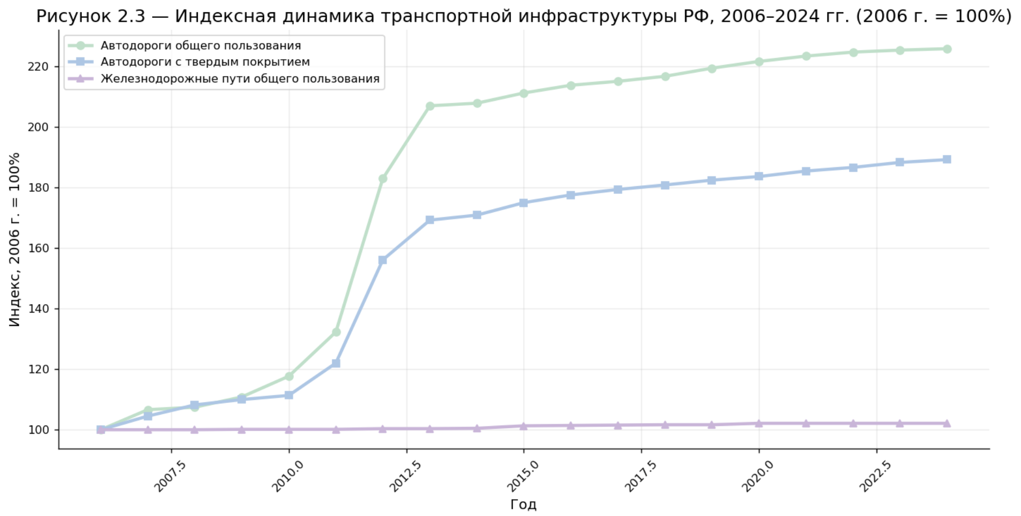
Рисунок 2.4 - Динамика показателей транспортной инфраструктуры Российской Федерации за 2006-2024 гг.
Проведенный анализ показывает, что развитие транспортной системы Российской Федерации в 2006-2024 гг. сопровождалось увеличением масштабов транспортной работы и постепенным развитием инфраструктурной базы. Одновременно, происходило увеличение масштабов транспортной деятельности, рост грузооборота и усиление роли железнодорожного и автомобильного транспорта в структуре грузовых перевозок. Наиболее интенсивные изменения наблюдались в сфере автомобильной инфраструктуры, что связано с реализацией государственных программ дорожного строительства и модернизации транспортной сети. В целом происходившие изменения способствовали повышению транспортной доступности территорий, развитию межрегиональных связей и обеспечению устойчивого функционирования экономики страны.

ГЛАВА 3. СТАТИСТИЧЕСКОЕ МОДЕЛИРОВАНИЕ И ПРОГНОЗИРОВАНИЕ ТРАНСПОРТНОЙ ИНФРАСТРУКТУРЫ РОССИЙСКОЙ ФЕДЕРАЦИИ

3.1. Корреляционный анализ взаимосвязи инфраструктурных и результативных показателей
Проведенный во второй главе анализ показал, что развитие транспортной системы Российской Федерации сопровождалось изменением структуры грузооборота, ростом транспортной работы и постепенным развитием инфраструктурной базы. При этом наиболее устойчивые тенденции наблюдались в сфере грузовых перевозок и развитии автомобильной дорожной сети. Однако для более глубокого исследования необходимо не только рассмотреть динамику показателей, но и оценить статистическую взаимосвязь между развитием транспортной инфраструктуры и результатами транспортной деятельности.
В связи с этим в данной главе проводится корреляционно-регрессионный анализ инфраструктурных и результативных показателей транспортной системы Российской Федерации, а также выполняется прогнозирование основных тенденций ее развития.
На следующем этапе исследования была проведена оценка взаимосвязи между инфраструктурными показателями и результатами транспортной деятельности Российской Федерации. Необходимость проведения корреляционного анализа обусловлена тем, что развитие транспортной инфраструктуры оказывает влияние на интенсивность перевозочного процесса, объем транспортной работы и эффективность функционирования транспортной системы в целом.
В качестве инфраструктурных факторов были использованы:
- протяженность автомобильных дорог общего пользования, тыс. км;
- протяженность автомобильных дорог с твердым покрытием, тыс. км;
- эксплуатационная длина железнодорожных путей общего пользования, тыс. км.
В качестве результативных показателей рассматривались:
- грузооборот, млрд т-км;
- перевозки грузов, млн т;
- пассажирооборот, млрд пасс.-км;
- перевозки пассажиров, млн чел.
Для оценки тесноты взаимосвязи был использован коэффициент линейной корреляции Пирсона.
$$r= \frac{\sum{(x_{i}- \overline{x})(y_{i}- \overline{y})}}{\sqrt{\sum{{(x_{i}- \overline{x})}^{2}\sum{{(y_{i}- \overline{y})}^{2}}}}}$$
Коэффициент корреляции принимает значения от -1 до +1. Положительное значение коэффициента свидетельствует о прямой связи между показателями, отрицательное - об обратной связи. Чем ближе значение коэффициента к единице по модулю, тем теснее взаимосвязь между исследуемыми признаками. Расчеты коэффициентов корреляции выполнены с использованием встроенных статистических функций Microsoft Excel. Подробные расчетные таблицы и промежуточные вычисления представлены в Приложении Г.
Для проведения анализа использовались данные за 2006-2024 гг. Полный массив исходных данных представлен в Приложении А. В таблице 3.1 приведен фрагмент исходных данных, использованных для построения корреляционно-регрессионной модели.

Таблица 3.1
Фрагмент исходных данных для корреляционно-регрессионного анализа
Год | Грузооборот, млрд т-км | Протяженность дорог с твердым покрытием, тыс. км
2006 | 4799,7 | 597,3
2010 | 4751,7 | 664,6
2015 | 5108,1 | 1045,5
2020 | 5401,1 | 1096,7
2024 | 5579 | 1130

Источник: составлено автором по данным Росстата [11; 13].

Для оценки тесноты связи был рассчитан коэффициент линейной корреляции Пирсона. Результаты представлены в таблице 3.2. Матрица корреляционных расчетов представлена в Приложении Г.
Таблица 3.2
Коэффициенты корреляции между инфраструктурными и результативными показателями за 2006–2024 гг.
Факторный показатель | Грузооборот | Перевозки грузов | Пассажирооборот | Перевозки пассажиров
Протяженность автомобильных дорог общего пользования | 0,852 | -0,216 | 0,374 | -0,892
Протяженность дорог с твердым покрытием | 0,864 | -0,192 | 0,374 | -0,901
Эксплуатационная длина железнодорожных путей | 0,878 | -0,12 | 0,252 | -0,928

Источник: составлено автором по данным Росстата [11; 13].

Полученные результаты показывают наличие тесной прямой связи между инфраструктурными показателями и грузооборотом. Коэффициент корреляции между протяженностью автомобильных дорог общего пользования и грузооборотом составил 0,852, между протяженностью дорог с твердым покрытием и грузооборотом - 0,864, а между эксплуатационной длиной железнодорожных путей и грузооборотом - 0,878. Это свидетельствует о том, что развитие инфраструктурной базы сопровождается увеличением объема транспортной работы.
Связь инфраструктурных показателей с перевозками грузов оказалась слабой и отрицательной. Подобный результат объясняется тем, что показатель перевозок грузов отражает только массу перевезенной продукции, тогда как грузооборот учитывает также расстояние перевозки. Следовательно, развитие транспортной инфраструктуры в большей степени связано с ростом интенсивности транспортной работы и дальности перевозок.
Для пассажирооборота была выявлена слабая положительная связь с дорожными показателями. При этом между инфраструктурными показателями и перевозками пассажиров наблюдается отрицательная зависимость. Это связано с изменением структуры пассажирских перевозок, снижением доли массовых коротких поездок и последствиями от ограничений Covid-19 в 2020 г.
Наиболее содержательной для дальнейшего моделирования является зависимость грузооборота от протяженности автомобильных дорог с твердым покрытием, поскольку данный показатель характеризует качественное развитие дорожной сети и имеет высокий коэффициент корреляции.
Для визуальной оценки характера зависимости между показателями была построена диаграмма рассеяния.
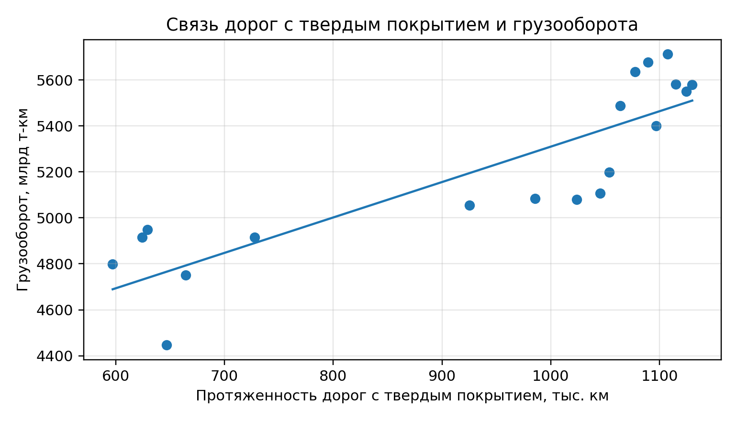
Рисунок 3.1 – Диаграмма рассеяния зависимости грузооборота от протяженности автомобильных дорог с твердым покрытием
Рисунок 3.1 подтверждает наличие положительной зависимости между исследуемыми показателями. Точки распределены достаточно близко к линии тренда, что дополнительно свидетельствует о наличии тесной статистической связи между развитием дорожной инфраструктуры и грузооборотом транспорта.
Полученные результаты корреляционного анализа позволяют перейти к количественной оценке влияния инфраструктурных факторов на грузооборот транспорта с помощью регрессионного моделирования.

3.2. Построение регрессионной модели влияния инфраструктурных показателей на грузооборот
Для количественной оценки влияния инфраструктурного фактора на результативный показатель была построена парная линейная регрессионная модель. В качестве результативного признака выбран грузооборот транспорта, поскольку он наиболее полно отражает объем транспортной работы. В качестве факторного признака использована протяженность автомобильных дорог с твердым покрытием.
Экономический смысл выбранной модели заключается в оценке того, как изменение качественной дорожной сети связано с изменением грузооборота.
Линейная регрессионная модель имеет вид:
$y=a+b*x$,
где y - грузооборот, млрд т-км;
x - протяженность автомобильных дорог с твердым покрытием, тыс. км;
a и b - параметры уравнения регрессии.
Таблица 3.3
Параметры парной регрессионной модели зависимости грузооборота от протяженности дорог с твердым покрытием
Показатель | Значение
Свободный член a | 3768,524
Коэффициент регрессии b | 1,542
Коэффициент корреляции r | 0,864
Коэффициент детерминации R² | 0,746

Источник: составлено автором по данным Росстата [11; 13].
Расчеты параметров регрессионной модели представлены в Приложении Д. В результате расчетов было получено следующее уравнение регрессии:
$$y=3 768,524+1,542*x$$
Коэффициент регрессии показывает, что при увеличении протяженности автомобильных дорог с твердым покрытием на 1 тыс. км грузооборот в среднем возрастает на 1,542 млрд т-км. Положительный знак коэффициента подтверждает прямую зависимость между развитием дорожной инфраструктуры и масштабами транспортной работы.
Коэффициент корреляции равен 0,864, что соответствует тесной прямой связи. Коэффициент детерминации R² составляет 0,746. Это означает, что около 74,6% вариации грузооборота в рассматриваемом периоде объясняется изменением протяженности автомобильных дорог с твердым покрытием. Подобный результат связан с тем, что развитие дорожной инфраструктуры способствует повышению транспортной доступности территорий, ускорению движения грузовых потоков и расширению межрегиональных хозяйственных связей. Увеличение протяженности дорог с твердым покрытием позволяет эффективнее организовывать перевозки, снижать транспортные издержки и обеспечивать более стабильное функционирование логистических цепочек. Кроме того, развитие качественной дорожной сети особенно важно для автомобильных перевозок, которые играют значительную роль во внутреннем товарообороте и обеспечении промышленности, торговли и внешнеэкономической деятельности. В результате улучшение состояния дорожной инфраструктуры сопровождается ростом объемов транспортной работы, что и отражается в высокой величине коэффициента детерминации. Оставшаяся часть вариации связана с другими факторами: промышленным производством, внешнеторговыми потоками, изменением структуры перевозок, тарифами, логистическими условиями и макроэкономической конъюнктурой.
Следовательно, построенная модель может использоваться для общей статистической оценки связи между дорожной инфраструктурой и грузооборотом, однако ее не следует рассматривать как единственный инструмент прогнозирования. Для более точного прогноза необходимо учитывать комплекс факторов, включая экономическую активность, структуру экспорта, развитие железнодорожных и портовых мощностей.
Построенная линия регрессии отражает устойчивый характер зависимости между показателями. Несмотря на наличие отдельных отклонений, общая тенденция изменения грузооборота остается возрастающей по мере увеличения протяженности автомобильных дорог с твердым покрытием.
Таким образом, построенная модель подтверждает наличие устойчивой статистической связи между развитием дорожной инфраструктуры и грузооборотом транспорта Российской Федерации. Полученные результаты позволяют использовать выявленные тенденции для дальнейшего прогнозирования основных показателей транспортной системы.

3.3. Прогнозирование основных показателей развития транспортной инфраструктуры
Для оценки перспектив развития транспортной инфраструктуры и транспортной работы были построены линейные трендовые модели по ключевым показателям. Прогнозирование выполнено методом аналитического выравнивания временных рядов по линейному тренду. В качестве временной переменной использовался порядковый номер года.
Линейная трендовая модель имеет вид:
$$y=a+b*t,$$
где:
y - прогнозируемый показатель;
t - порядковый номер периода;
a и b - параметры тренда.
Прогноз выполнен на 2025-2027 гг. Результаты трендового моделирования представлены в таблице 3.4. Расчеты трендовых моделей и прогнозных значений представлены в Приложении Е.
Таблица 3.4
Трендовые модели и прогноз основных показателей на 2025–2027 гг.
Показатель | Уравнение тренда | R² | 2025 | 2026 | 2027
Грузооборот,  млрд т-км | y = 4626,021 + 58,077t | 0,791 | 5787,6 | 5845,6 | 5903,7
Пассажирооборот, млрд пасс.-км | y = 490,033 + 3,262t | 0,093 | 555,3 | 558,5 | 561,8
Протяженность автодорог общего пользования, тыс. км | y = 715,047 + 56,351t | 0,821 | 1842,1 | 1898,4 | 1954,8
Протяженность дорог с твердым покрытием, тыс. км | y = 595,990 + 33,704t | 0,849 | 1270,1 | 1303,8 | 1337,5

Источник: составлено автором по данным Росстата [11; 13].

Наиболее высокое значение коэффициента детерминации получено для показателей дорожной инфраструктуры. Для протяженности дорог с твердым покрытием R² составляет 0,849, для протяженности автомобильных дорог общего пользования - 0,821. Это означает, что линейный тренд достаточно хорошо описывает долгосрочное увеличение дорожной сети.
Для грузооборота коэффициент детерминации равен 0,791, что также свидетельствует о достаточно выраженной положительной тенденции. По трендовой модели прогнозный грузооборот может составить 5787,6 млрд т-км в 2025 г., 5845,6 млрд т-км в 2026 г. и 5903,7 млрд т-км в 2027 г.
Для пассажирооборота значение R² является низким и составляет 0,093. Это связано с резким спадом в 2020 г. и последующим восстановлением. Следовательно, линейный тренд для пассажирооборота имеет ограниченную прогностическую ценность, а прогноз по данному показателю следует рассматривать как ориентировочный.
По прогнозу протяженность автомобильных дорог общего пользования может увеличиться до 1842,1 тыс. км в 2025 г., 1898,4 тыс. км в 2026 г. и 1954,8 тыс. км в 2027 г. Протяженность дорог с твердым покрытием по линейному тренду может составить 1270,1 тыс. км, 1303,8 тыс. км и 1337,5 тыс. км соответственно. При интерпретации данных прогнозов необходимо учитывать, что фактические значения будут зависеть от бюджетного финансирования, инвестиционных программ, темпов строительства и методологии статистического учета.
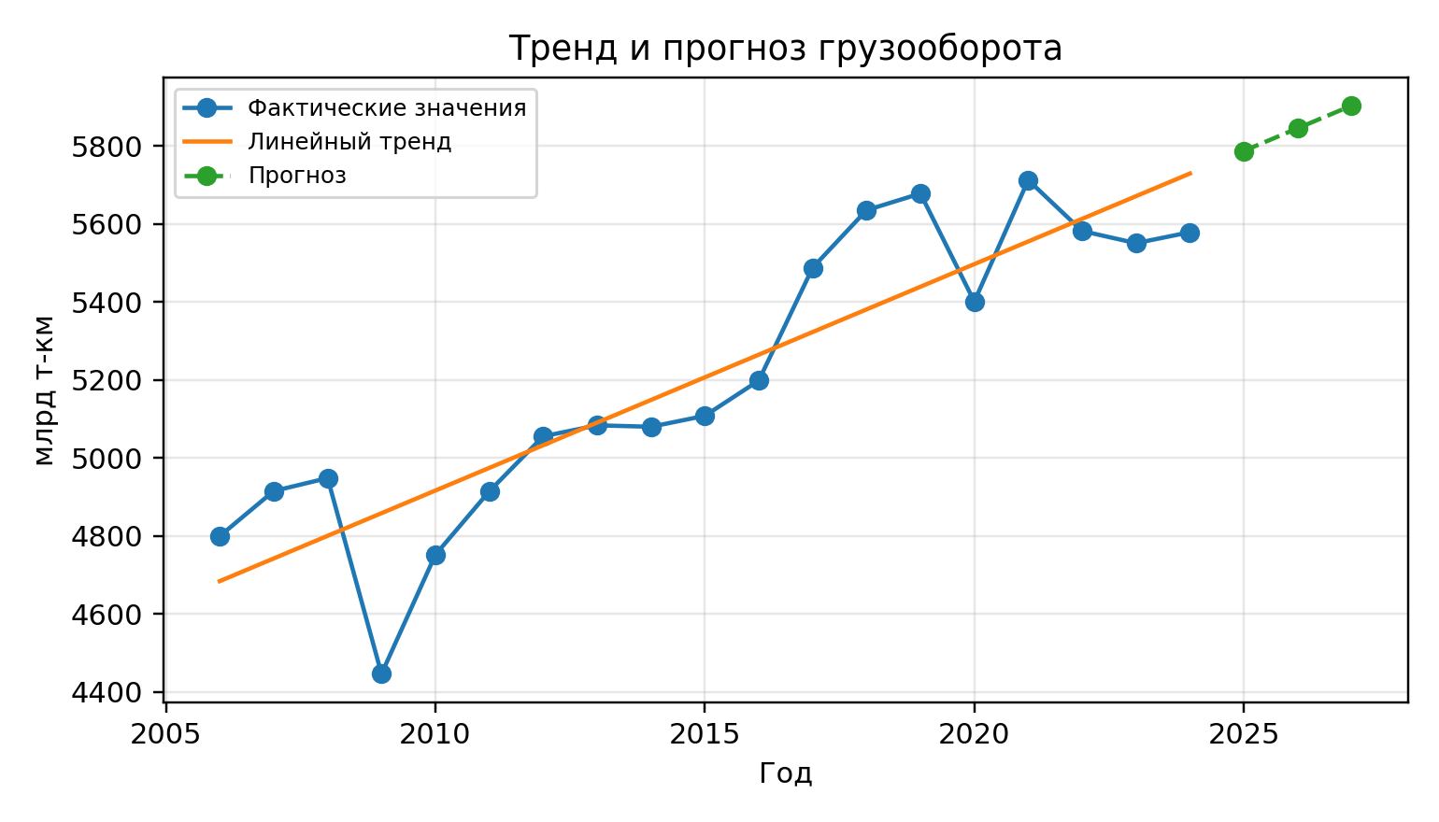
Рисунок 3.2 – Тренд и прогноз грузооборота транспорта РФ на 2025-2027 гг.

Прогнозный график показывает сохранение положительной тенденции изменения грузооборота в ближайшие годы. При сохранении существующих тенденций транспортная система Российской Федерации продолжит постепенно увеличивать объем транспортной работы.

3.4. Статистически обоснованные направления совершенствования транспортной инфраструктуры
Результаты проведенного анализа позволяют сформулировать основные направления совершенствования транспортной инфраструктуры Российской Федерации. Они основаны на выявленных тенденциях динамики, структуре грузооборота, корреляционных зависимостях и прогнозных оценках.
Первым направлением является дальнейшее развитие автомобильных дорог с твердым покрытием. Корреляционно-регрессионный анализ показал, что данный показатель тесно связан с грузооборотом. Увеличение качественной дорожной сети способствует повышению транспортной доступности территорий, снижению логистических издержек и развитию межрегиональных перевозок.
Вторым направлением является модернизация железнодорожной инфраструктуры. Несмотря на относительную стабильность эксплуатационной длины железнодорожных путей, железнодорожный транспорт обеспечивает значительную часть грузооборота страны. Поэтому приоритетным является не только расширение сети, но и повышение пропускной способности, развитие восточного полигона, обновление подвижного состава и цифровизация управления перевозками.
Третьим направлением является развитие транспортно-логистических узлов и мультимодальных перевозок. Структурный анализ показал доминирование трубопроводного и железнодорожного транспорта, однако рост доли автомобильного транспорта указывает на необходимость более гибких логистических решений и эффективного взаимодействия различных видов транспорта.
Четвертым направлением является повышение устойчивости пассажирского транспорта. Резкое сокращение пассажирских перевозок в 2020 г. показало чувствительность данного сегмента к внешним ограничениям. В этой связи важны развитие общественного транспорта, повышение качества перевозок, обновление инфраструктуры вокзалов и транспортных узлов, а также повышение доступности перевозок для населения.
Пятым направлением является совершенствование статистического мониторинга транспортной инфраструктуры. Для более точной оценки развития транспортной системы необходимо использовать не только показатели протяженности инфраструктуры, но и показатели ее качества: состояние дорожного покрытия, пропускную способность, уровень износа, скорость доставки, плотность транспортной сети и доступность транспортных услуг.
Таким образом, развитие транспортной инфраструктуры должно быть направлено не только на количественное расширение сети, но и на повышение качества, надежности и эффективности транспортной системы. Статистический анализ подтверждает, что инфраструктурные показатели связаны с результатами транспортной деятельности, особенно с грузооборотом, поэтому инвестиции в транспортную инфраструктуру могут рассматриваться как важный фактор экономического развития.

Заключение
Транспортная инфраструктура является важнейшей составляющей экономической системы Российской Федерации, обеспечивающей функционирование внутреннего рынка, развитие межрегиональных связей и реализацию внешнеэкономической деятельности. Масштабы территории страны, неравномерность размещения производительных сил и высокая зависимость экономики от перевозки сырьевых ресурсов определяют стратегическое значение транспортной системы для социально-экономического развития государства.
В ходе выполнения курсовой работы были изучены теоретические основы статистического анализа транспортной инфраструктуры, рассмотрены основные подходы к определению сущности транспортной инфраструктуры и исследована система статистических показателей, характеризующих ее состояние и развитие. Установлено, что транспортная инфраструктура представляет собой совокупность путей сообщения, транспортных узлов и обеспечивающих объектов, необходимых для организации перевозочного процесса и функционирования транспортной системы. Было выявлено, что для комплексной оценки транспортной инфраструктуры используются показатели протяженности транспортной сети, грузооборота, пассажирооборота, перевозок грузов и пассажиров, а также показатели структуры и динамики транспортных процессов. Кроме того, были рассмотрены методы анализа рядов динамики, структурного анализа, корреляционно-регрессионного анализа и прогнозирования, позволяющие оценивать состояние и тенденции развития транспортной системы.
Исследование динамики транспортных показателей за 2006–2024 гг. показало, что транспортная система Российской Федерации в целом развивалась достаточно устойчиво, несмотря на влияние кризисных факторов, включая мировой финансовый кризис 2008–2009 гг. и пандемию COVID-19 в 2020 г. В исследуемом периоде наблюдался рост грузооборота транспорта с 4799,7 млрд т-км до 5579,0 млрд т-км, что свидетельствует об увеличении объемов транспортной работы и расширении хозяйственных связей между регионами страны. При этом динамика пассажирских перевозок была менее устойчивой и в большей степени зависела от социально-экономических факторов и ограничительных мер. Наиболее существенное снижение показателей пассажирского транспорта произошло в 2020 г., однако в последующие годы наблюдалось постепенное восстановление транспортной активности населения.
Структурный анализ грузооборота показал, что ведущую роль в транспортной системе Российской Федерации продолжают занимать трубопроводный и железнодорожный транспорт. Вместе с тем в исследуемом периоде происходило постепенное увеличение доли автомобильного транспорта, что связано с развитием внутренней логистики, межрегиональных перевозок и расширением дорожной сети. Анализ инфраструктурных показателей показал устойчивое развитие автомобильной дорожной сети. Протяженность автомобильных дорог общего пользования увеличилась более чем в два раза, а протяженность дорог с твердым покрытием выросла почти на 90%. В то же время эксплуатационная длина железнодорожных путей изменялась незначительно, что свидетельствует о преимущественной ориентации государственной транспортной политики на модернизацию существующей железнодорожной инфраструктуры.
Проведенное моделирование позволило выявить наличие тесной статистической взаимосвязи между развитием транспортной инфраструктуры и грузооборотом. Наиболее высокая корреляция была установлена между грузооборотом и протяженностью автомобильных дорог с твердым покрытием. Построенная регрессионная модель показала, что увеличение протяженности автомобильных дорог с твердым покрытием сопровождается ростом грузооборота транспорта. Коэффициент детерминации составил 0,746, что свидетельствует о том, что около 74,6% вариации грузооборота объясняется изменением исследуемого инфраструктурного фактора. Полученные результаты подтверждают значимость развития транспортной инфраструктуры для повышения эффективности транспортной системы и расширения транспортной работы.
Результаты трендового анализа показали сохранение положительной тенденции роста грузооборота и дальнейшего увеличения протяженности автомобильных дорог общего пользования и дорог с твердым покрытием в 2025–2027 гг. При этом было установлено, что показатели пассажирского транспорта характеризуются меньшей устойчивостью, что связано с влиянием внешних социально-экономических факторов.
На основе проведенного исследования были сформулированы основные направления совершенствования транспортной инфраструктуры Российской Федерации. К ним относятся развитие автомобильных дорог с твердым покрытием, модернизация железнодорожной инфраструктуры, развитие транспортно-логистических узлов и мультимодальных перевозок, повышение устойчивости пассажирского транспорта, а также совершенствование статистического мониторинга транспортной системы.
Таким образом, поставленная цель курсовой работы была достигнута, а задачи исследования выполнены в полном объеме. Проведенный статистический анализ подтвердил, что развитие транспортной инфраструктуры оказывает значительное влияние на результаты транспортной деятельности и является важным фактором экономического развития Российской Федерации.

Список литературы
- Елисеева И.И. Теория статистики : учебник. — М. : Юрайт, 2023. — 471 с.
- Громыко Г.Л. Теория статистики : учебник. — М. : ИНФРА-М, 2022. — 476 с.
- Садовникова Н.А., Шмойлова Р.А. Анализ временных рядов и прогнозирование : учебное пособие. — М. : Финансы и статистика, 2001. — 256 с.
- Шмойлова Р.А. Теория статистики : учебник. — М. : Финансы и статистика, 2019. — 656 с.
- Общая теория статистики : учебник / под ред. И.И. Елисеевой. — М. : Финансы и статистика, 2021. — 656 с.
- Практикум по теории статистики : учебное пособие / под ред. Р.А. Шмойловой. — М. : Финансы и статистика, 2020. — 416 с.
- Экономическая статистика : учебник / под ред. И.И. Елисеевой. — М. : Юрайт, 2023. — 514 с.
- Кремер Н.Ш. Теория вероятностей и математическая статистика : учебник. — М. : Юрайт, 2022. — 538 с.
- Кремер Н.Ш. Теория анализа временных рядов и прогнозирования : учебное пособие. — М. : ЮНИТИ-ДАНА, 2020. — 320 с.
- Транспортная стратегия Российской Федерации до 2030 года. — М. : Минтранс РФ, 2021.
- Транспорт в России. 2024 : статистический сборник / Росстат. — М., 2024.
- Российский статистический ежегодник. 2024 : стат. сб. / Росстат. — М., 2024.
- Федеральная служба государственной статистики : официальный сайт. — URL: Росстат (дата обращения: 06.05.2026).
- Министерство транспорта Российской Федерации : официальный сайт. — URL: Минтранс России (дата обращения: 06.05.2026).
- Загорский И.О., Володькин П.П., Рыжова А.С. Транспортная инфраструктура : учебное пособие. — Хабаровск : Изд-во Тихоокеанского государственного университета, 2015. — 228 с.
- Экономика транспорта : учебник / под ред. Л.Б. Миротина. — М. : Академия, 2021. — 384 с.

Приложения

ПРИЛОЖЕНИЕ А

Исходные данные для корреляционно-регрессионного анализа

Год | Грузооборот, млрд т-км | Протяженность дорог с твердым покрытием, тыс. км
2006 | 4 799,7 | 597,3
2007 | 4 915,2 | 624,2
2008 | 4 948,3 | 629,1
2009 | 4 446,3 | 646,9
2010 | 4 751,7 | 664,6
2011 | 4 914,5 | 727,7
2012 | 5 055,5 | 925,2
2013 | 5 083,7 | 985,4
2014 | 5 080,0 | 1 023,8
2015 | 5 108,1 | 1 045,5
2016 | 5 198,4 | 1 053,7
2017 | 5 488,0 | 1 064,0
2018 | 5 635,5 | 1 077,5
2019 | 5 678,3 | 1 089,3
2020 | 5 401,1 | 1 096,7
2021 | 5 712,8 | 1 107,5
2022 | 5 582,1 | 1 114,7
2023 | 5 550,9 | 1 124,5
2024 | 5 579,0 | 1 130,0

ПРИЛОЖЕНИЕ Б

Исходные данные структуры грузооборота

ПРИЛОЖЕНИЕ В

Расчеты показателей динамики транспортной инфраструктуры

ПРИЛОЖЕНИЕ Г

Расчеты коэффициентов корреляции Пирсона

ПРИЛОЖЕНИЕ Д

Расчеты параметров регрессионной модели

ПРИЛОЖЕНИЕ Е

Расчеты трендовых моделей и прогнозных значений

